DOMANDA DI ISCRIZIONE AL CAMPIONATO ITALIANO DI ATLETICA LEGGERA U.N.V.S

COMACCHIO 22 – 23 – 24 GIUGNO 2012

Sezione U.N.V.S. di ...........................................................................
ELENCO ATLETI ISCRITTI
N° | COGNOME E NOME | DATA | GARA
1
2
3
4
5
6
7
8
9
10
12
13
14
15
16
17
18
19
20
Alla presente domanda d’iscrizione deve essere allegato il pagamento della quota di partecipazione versata in contanti o a ½ Ass.Banc – o Circ.non trasferibile intestato a UNVS sez.di Forlì, via Campo di Marte 1 – 47100 Forlì, o mediante Bonifico Bancario all’IBAN IT92U0855613205000000261962 c/o Banca di Forli

EVENTUALI COMUNICAZIONI
....................................................................................................................................................................................................................................................................................................................................................................................................................................................................................................................................

Data________________
Il Presidente della Sezione U.N.V.S.

La Sezione di Forli, dell’ Unione Nazionale Veterani dello Sport

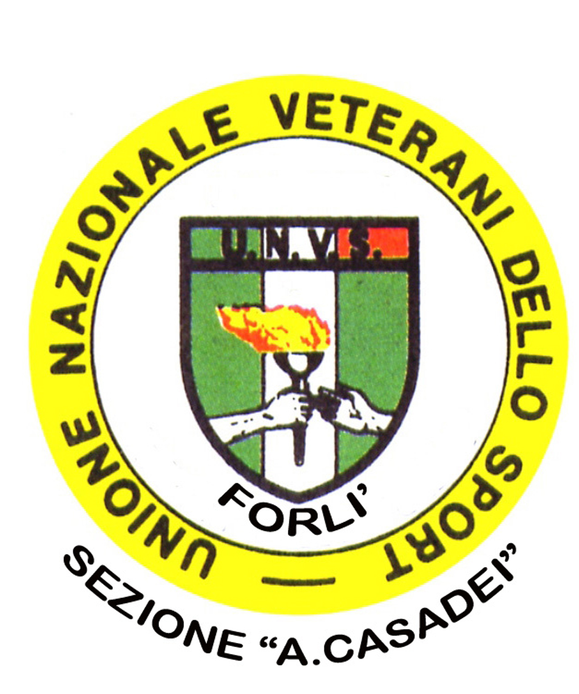
presenta
18/i CAMPIONATI ITALIANI U.N.V.S.
DI ATLETICA LEGGERA
22-23-24-giugno
2012

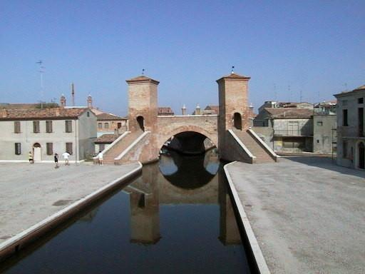

COMACCHIO

22-23-24 giugno 2012



PREMIAZIONI E CLASSIFICHE - La Sezione che avrà ottenuto il maggior punteggio secondo la seguente tabella:
al 1° Classificato punti 6
al 2° Classificato punti 4
al 3° Classificato punti 2
e dal 4° in poi punti 1

sarà insignita del titolo di “ CAMPIONE ITALIANO U.N.V.S. 2012 “.

A parità di punteggio il titolo di campione italiano verrà assegnato alla Sezione che avrà le migliori classifiche di età superiore agli anni 50.

- Per quanto non contemplato nel presente regolamento valgono le norme F.I.D.A.L. Master.

GRUPPI DI ETA’

ETA’ | MASCH. | FEMM.
35-39 | M35 | W35
40-44 | M40 | W40
45-49 | M45 | W45
50-54 | M50 | W50
55-59 | M55 | W55
60-64 | M60 | W60
65-69 | M65 | W65
70-74 | M70 | W70
75-79 | M75 | W75
80-84 | M80 | W80
85-89 | M85 | W85
90 e oltre | M90 | W90

 I PREMI 

- I primi classificati di ogni categoria maschile e femminile verranno premiati con medaglia e maglia di Campione Italiano 2012 con scudetto U.N.V.S.
- Alla Sezione 1ª classificata secondo il punteggio del regolamento verrà consegnato, il TROFEO offerto dalla Sezione U.N.V.S “A.Casadei” di Forlì
- COPPE alla 2^ e 3^ Classificata.

Arrivederci a COMACCHIO !!!

DONNE | DAL | AL | UOMINI
W35 | 1977 | 1973 | M35
W40 | 1972 | 1968 | M40
W45 | 1967 | 1963 | M45
W50 | 1962 | 1958 | M50
W55 | 1957 | 1953 | M55
W60 | 1952 | 1948 | M60
W65 | 1947 | 1943 | M65
W70 | 1942 | 1938 | M70
W75 | 1937 | 1933 | M75
W80 | 1932 | 1928 | M80
W85 | 1927 | 1923 | M85
W90 | 1922 | 1918 | M90

CAMPIONATI ITALIANI U.N.V.S. DI ATLETICA LEGGERA

COMACCHIO ( FE ) 22 – 23 – 24 giugno 2012

- La Sezione “A.Casadei” di Forlì designata dal Consiglio Nazionale UNVS indice ed organizza i Campionati Italiani di Atletica Leggera Maschili e Femminili per Veterani dello Sport 2012
- La manifestazione avrà luogo allo Stadio Comunale di Comacchio nei giorni 22-23-24 giugno 2012 nell’ ambito dei Campionati Italiani Individuali su pista FIDAL per il settore Masters;
- PARTECIPAZIONE – Ai Campionati Italiani possono partecipare i Veterani dello Sport di tutte le Sezioni UNVS d’ Italia in regola col tesseramento 2012 (tessera da esibire) e tesserati per una Società FIDAL affiliata per la stagione 2012;
- CATEGORIE : Alla manifestazione possono prendere parte tutti i veterani maschi e femmine nati dal 1918 al 1977. I concorrenti saranno suddivisi nelle seguenti categorie:

- PROGRAMMA GARE: Il programma prevede le gare maschili e femminili del Campionato Master Fidal
Gli aspetti tecnici delle specialità (pedane, pesi e caratteristiche degli attrezzi etc.) sono disciplinati dal Regolamento dei Campionati Italiani FIDAL Sett. Master.
ISCRIZIONI: Le iscrizioni al Campionato Italiano UNVS dovranno pervenire, tramite la Sezione UNVS di appartenenza, entro e non oltre il giorno 10 giugno p.v., alla Sez. UNVS di Forli, via Campo di Marte 1 – 47121 Forli, on line a mezzo email fidalfo@libero.it a mezzo fax 0543/551209 o con scheda di iscrizione sottoscritta dal Presidente della Sezione, e contestualmente alla Fidal - Comitato Regionale EMILIA ROMAGNA 051 442588 tramite la sua Società Fidal di appartenenza .

- MODALITA’ di PAGAMENTO dell’importo di € 4,00 per ogni atleta-gara.
- A ½ assegno circolare o bancario
- A ½ bonifico bancario a ; IBAN IT92U0855613205000000261962 c/o Banca di Forli

- TITOLI: I vincitori di ogni gara saranno proclamati:

“CAMPIONI ITALIANI U.N.V.S.
DI ATLETICA LEGGERA 2012”.

